Compensar los errores con antelación
Los servoaccionamientos de B&R detectan y corrigen los errores de retardo de forma automática
B&R sigue ampliando la funcionalidad de su línea de servoaccionamientos ACOPOS. El control repetitivo, el último avance de B&R, mejora considerablemente la precisión de los procesos de producción con interferencias periódicas utilizando la compensación de errores predictiva. El rendimiento de la máquina o el sistema incrementa considerablemente sin un gran esfuerzo adicional. El control repetitivo está disponible para todos los modelos ACOPOS simplemente instalando una actualización de firmware.
Al utilizar servoaccionamientos con regulación de posición y velocidad constante, las condiciones mecánicas pueden causar fluctuaciones de par perturbadoras, que a menudo se traducen en errores de retardo localizados en un área determinada. Si se optimiza la configuración del autómata del servoaccionamiento se pueden minimizar estos errores de seguimiento, aunque no será posible evitar por completo la interferencia.
Algoritmo inteligente
Incrustado en el lazo de control de velocidad estándar para la familia de servoaccionamientos ACOPOS, el control repetitivo adapta el punto de ajuste del par de forma que las partes periódicas se minimizan drásticamente en el error de retardo o velocidad. El algoritmo se somete a un proceso de aprendizaje constante, de modo que los cambios en el perfil de carga (por ejemplo, causados por el desgaste) no tienen ningún tipo de efecto sobre el servoaccionamiento, gracias a la compensación predictiva de interferencias.
Disponible como expansión para el procedimiento de control estándar, la supresión de interferencias activa es intuitiva y fácil de configurar (no requiere modelos matemáticos), gracias a la naturaleza extremadamente adaptativa del algoritmo.

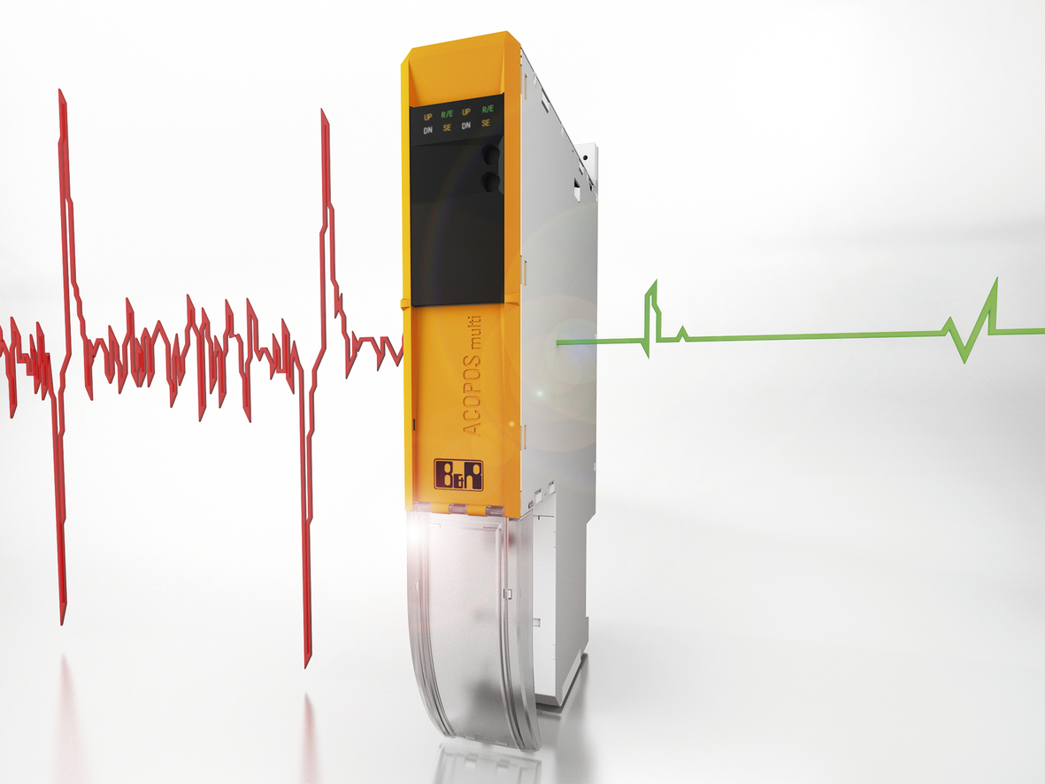
El control repetitivo proporciona compensación de errores de retardo para los servoaccionamientos ACOPOS de B&R, mejorando considerablemente la precisión de los procesos de producción con interferencias periódicas.

Acerca de B&R
B&R, empresa perteneciente al Grupo ABB y con sede en Austria, es líder mundial en automatización industrial. B&R combina tecnología de vanguardia con ingeniería avanzada para proporcionar a usuarios de todos los sectores soluciones completas para la automatización de máquinas y fábricas, Motion Control, HMI y tecnología de seguridad integrada. El catálogo de productos se completa con estándares de comunicación de IoT industrial que incluyen OPC UA, POWERLINK y openSAFETY. Gracias a su única herramienta de software Automation Studio, B&R redefine constantemente el futuro de la ingeniería de automatización. El espíritu innovador que mantiene a B&R a la vanguardia de la automatización industrial está impulsado por el compromiso de simplificar los procesos y superar las expectativas de los clientes.Para más información, visite www.br-automation.com.
Para más información, visite www.br-automation.com.

